

# cid:3D7C94EB-EC5B-4EE1-8659-1E8FA17FCC16

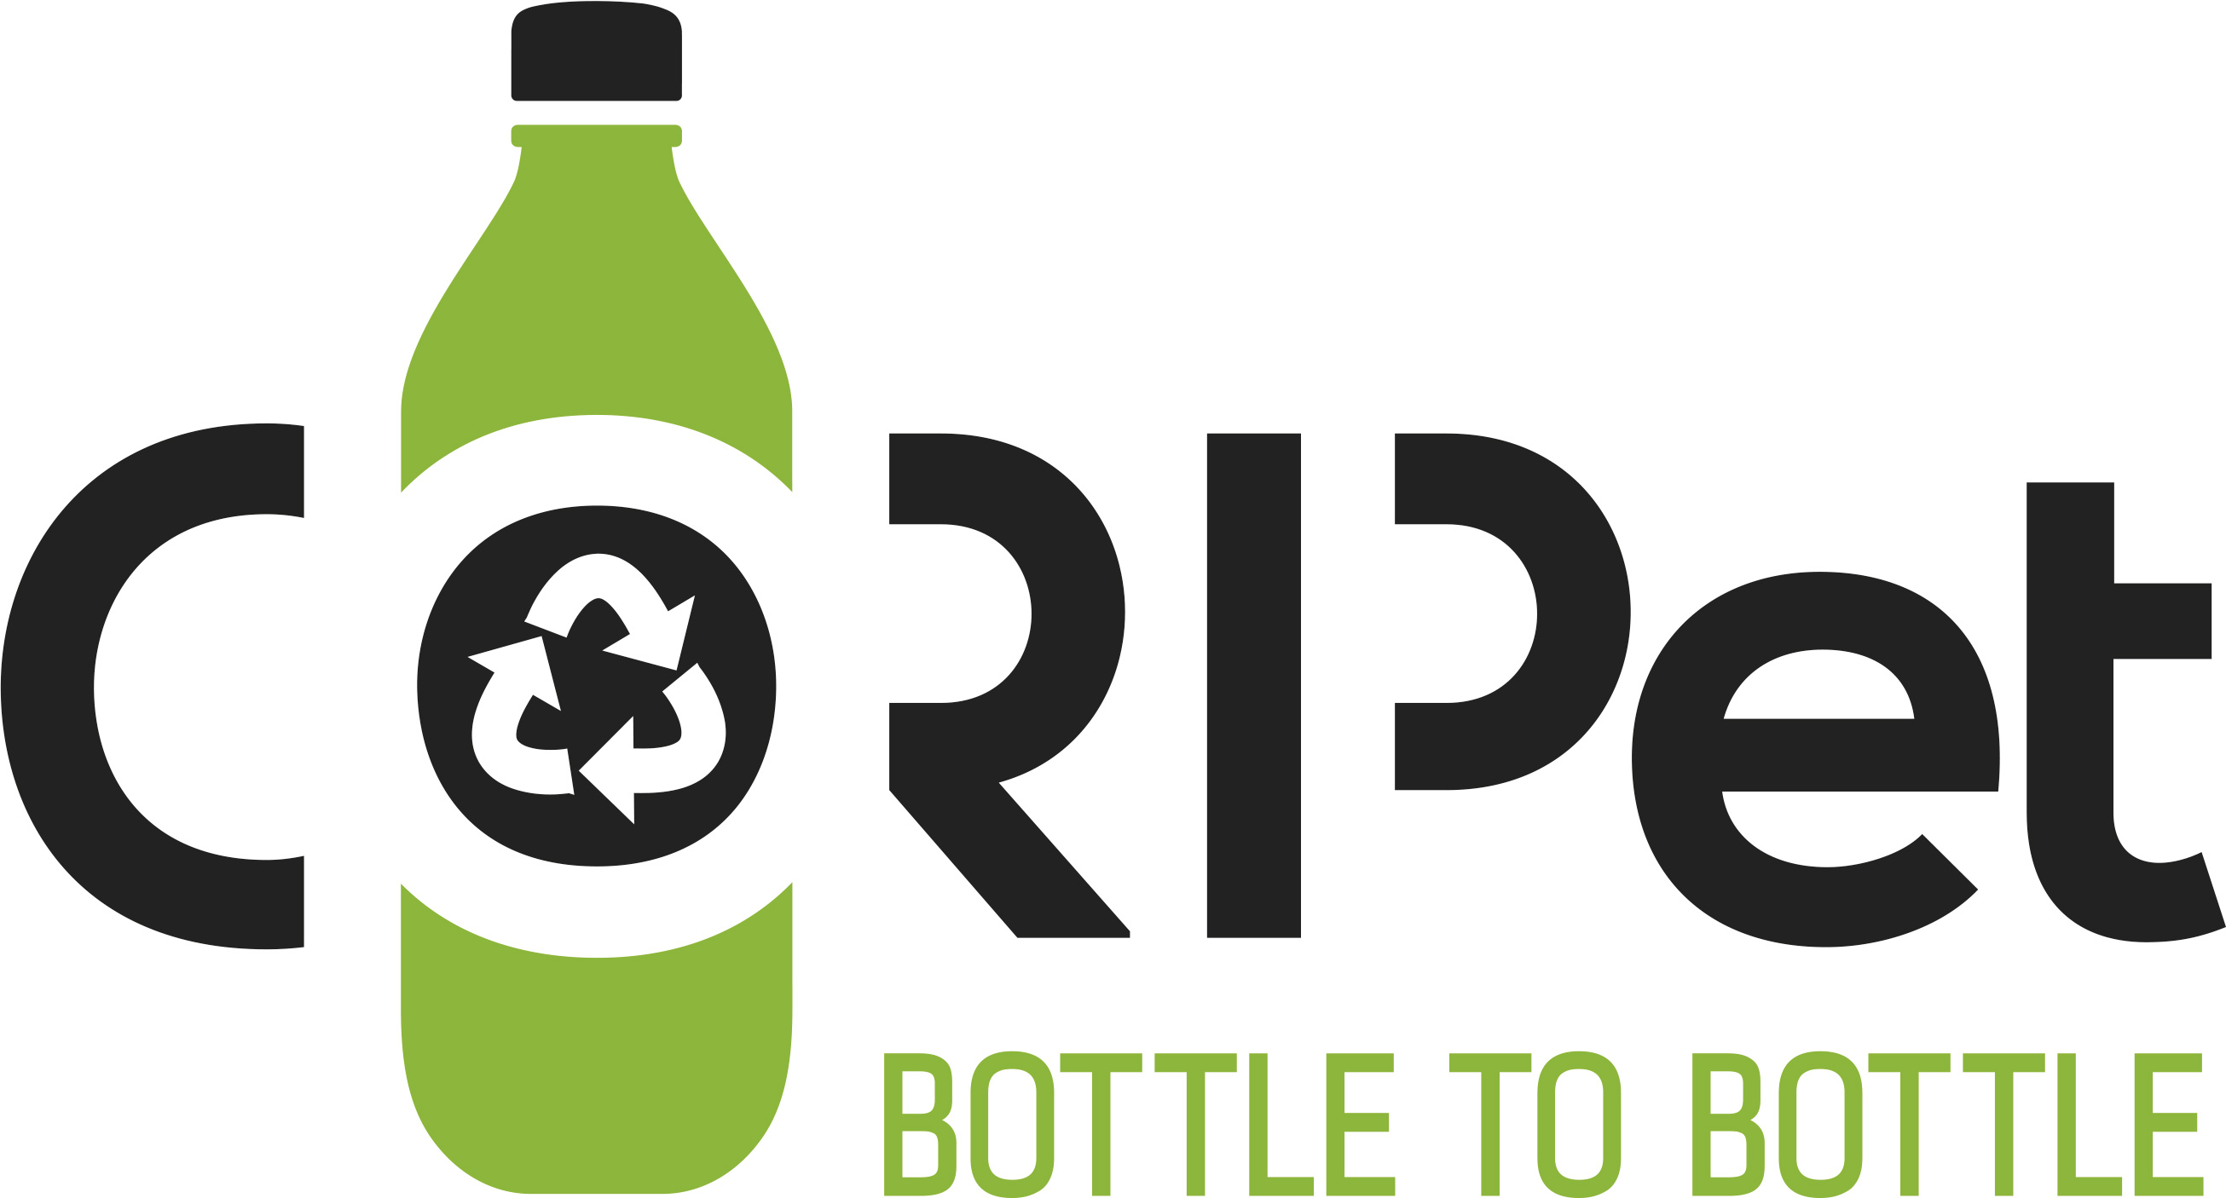

***SCHEDA ISCRIZIONE 18° SEMINARIO***

*Inviare entro il 22 novembre 2021 alla Segreteria Organizzativa EXPLAN*

*via e-mail* [*pallottino@explantorino.it*](mailto:pallottino@explantorino.it)*.*

*Vi risponderemo segnalando link di invito per accedere al collegamento su Zoom.*

*Per informazioni tel. 011.4335705.*

**La salute del pianeta passa dalla nostra tavola**

***Alimentazione, Ambiente, Agricoltura:***

***il trinomio ideale per le generazioni z***

***Torino, mercoledì 24 novembre 2021 ore 15-18***

***collegamento live streaming su Zoom***

# 

insegnante:

cognome________________________________nome______________________________

scuola____________________________________________________________________

<>infanzia <>primaria <> secondaria I grado <> secondaria ii grado

indirizzo scuola_____________________________________________________________

città _________________________________________________ cap _________________

tel scuola______________________cellulare personale ______________________

e-mail ____________________________________________________________________

**Consenso al trattamento dei dati**: Data………………………..………… Firma………………………………………………………………………….

**INFORMATIVA A TUTELA DELLA PROTEZIONE DEI DATI PERSONALI**

Nel ringraziarLa per l’interesse manifestato verso le iniziative seminariali proposte, prendiamo atto del suo consenso, con la sottoscrizione della presente scheda, al trattamento dei suoi dati personali e siamo a fornirle le seguenti informazioni. Centrale del Latte d’Italia S.p.A. con sede legale a Torino in via Filadelfia n. 220, Titolare del trattamento, ha nominato Explan Relazioni Esterne Responsabile del Trattamento dei dati raccolti.

I dati vengono acquisiti e trattati in forma cartacea e su supporto magnetico, elettronico o telematico unicamente al fine di gestire la partecipazione alla presente iniziativa e a quelle che seguiranno, e a tale tempistica si attiene la conservazione dei dati stessi. Il sistema informatico ed organizzativo di Explan garantisce il pieno rispetto delle misure di sicurezza idonee a tutelare i suoi dati. Ai dati si applicano i diritti di cui agli artt.15 e segg. del Regolamento UE 2016/679, fra cui il diritto di chiedere l’accesso, la rettifica o la cancellazione degli stessi o la limitazione del trattamento che li riguardano o di opporsi al loro trattamento. Lei ha inoltre il diritto di proporre reclamo all’autorità di controllo competente in materia, Garante per la protezione dei dati personali.

Per l’esercizio dei suindicati diritti Lei può riferirsi al seguente indirizzo mail: pallottino@explantorino.it.

Maggiori informazioni riguardanti le finalità e le modalità del trattamento dei dati sono acquisibili consultando la Privacy Policy pubblicata sul sito internet [www.explantorino.it](http://www.explantorino.it).